湛江地区用户使用比价功能的操作方法

①使用微信搜索“粤医保”小程序，完成注册登录；
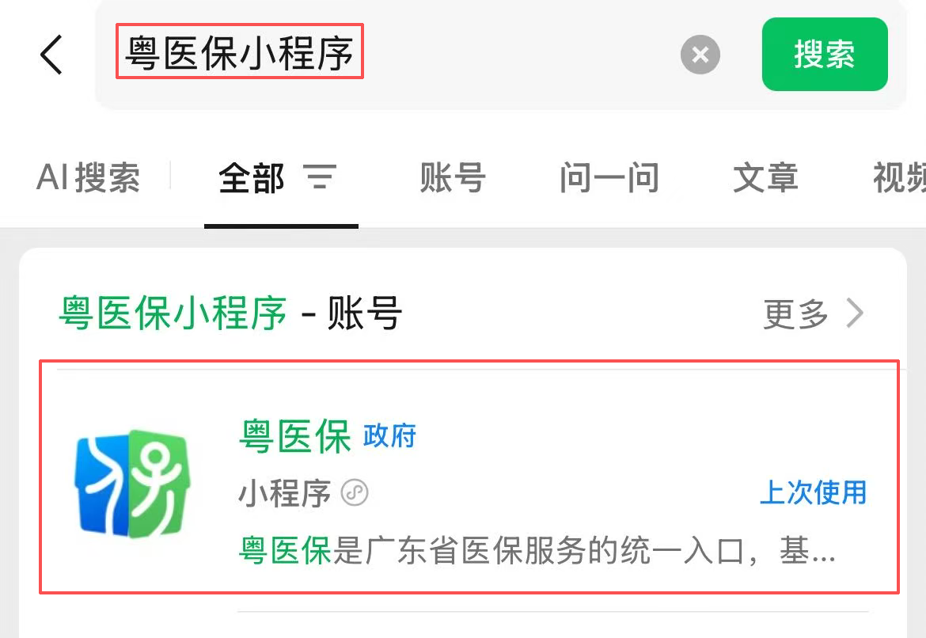

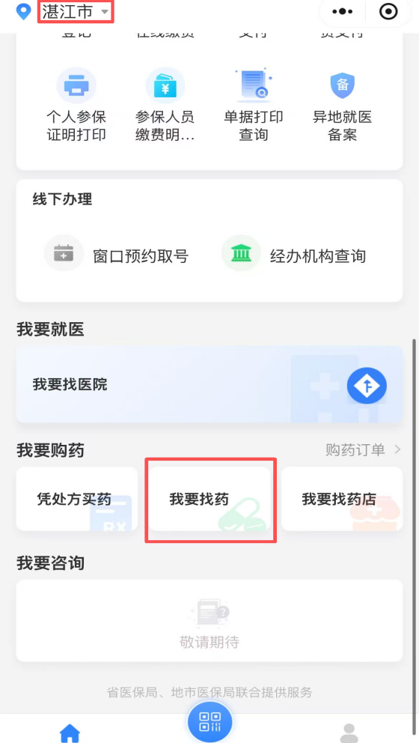
②完成登录后往下拉找到“我要购药”模块，点击“我要找药”；

③进入“我要找药”操作模块后，选定湛江市，选择“定点零售药店”或“定点医疗机构”；
④在搜索框输入药品名称或者药品代码进行搜索，系统会显示药品在售药店名称、药店均价、价格区间、规格等信息；
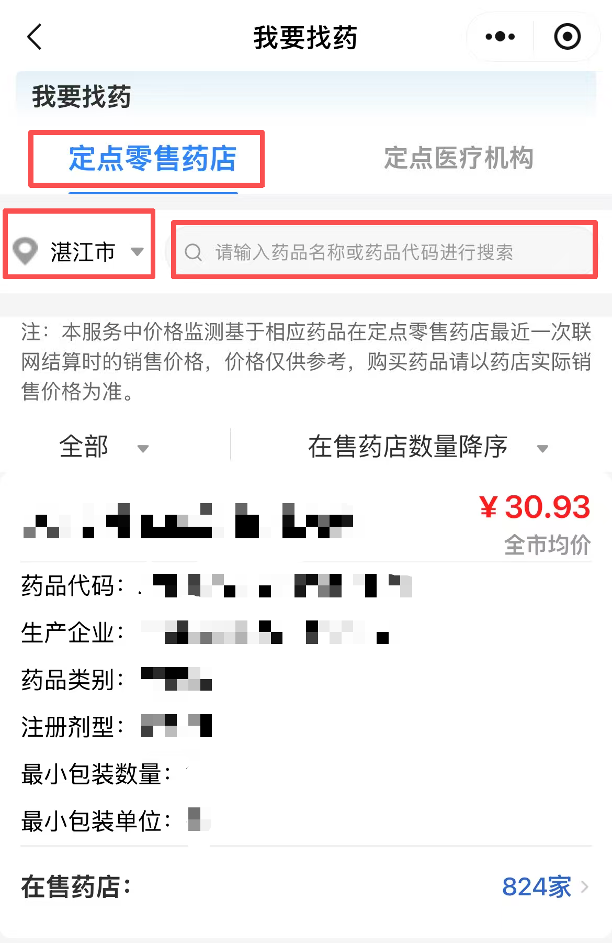

⑤利用按距离远近、按结算价格升降序等筛选功能，定位最优购买点，点击“到店购买”，按照导航快速购药。
